ARA0075 - Aula02 – PRÁTICA

**HERANÇA**

Nome do Projeto: Aula02

- Classe instanciadora : Aula02_Heranca

- Classe Construtora: Empregado e Tecnico

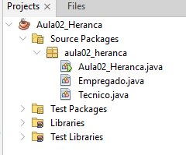

**- Aula02_Heranca.java**

package aula02_heranca;

import javax.swing.JOptionPane;

public class Aula02_Heranca {

public static void mostraTecnico(int m, String n, String t) {

Tecnico tec = new Tecnico(1172, "Ediberto Mariano", "Analista de Sistemas");

System.out.println(" \nMatricula ....= " + tec.matricula);

System.out.println(" Nome............= " + tec.nome);

System.out.println(" Titulo..........= " + tec.titulo);

}

}

- **EMPREGADO**

package aula02_heranca;

public class Empregado {

int matricula;

String nome;

public Empregado (int matricula, String nome) {

this.matricula = matricula;

this.nome = nome;

}

}

**TECNICO.JAVA**

package aula02_heranca;

public class Tecnico extends Empregado{

String titulo;

public Tecnico (int matricula, String nome, String titulo) {

super (matricula, nome);

this.titulo = titulo;

}

}

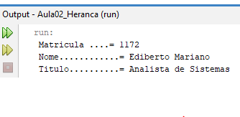

**JOptionPane** é uma classe na linguagem de programação Java que fornece um conjunto de métodos para criar e exibir vários tipos de caixas de diálogo, também conhecidas como "painéis de opções". Essas caixas de diálogo são comumente usadas para interagir com usuários e coletar entrada ou exibir informações em aplicativos de interface gráfica do usuário (GUI).

**- Aula02_Heranca.java**

package aula02_heranca;

import javax.swing.JOptionPane;

public class Aula02_Heranca {

public static void mostraTecnico(int m, String n, String t) {

JOptionPane.showMessageDialog(null, "Matricula: " + m + "\n" +

"Nome: " + n + "\n" + "Titulo: " + t,"DADOS DO TECNICO", JOptionPane.PLAIN_MESSAGE);

}

public static void main(String[] args) {

Tecnico tec = new Tecnico(1172, "Ediberto Mariano", "Analista de Sistemas");

mostraTecnico(tec.matricula, tec.nome, tec.titulo);

}

}

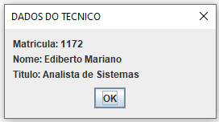

ENTRADA DE DADOS COM A CLASSE **JOptionPane.**

**Aula02_Heranca.java**

package aula02_heranca;

import javax.swing.JOptionPane;

public class Aula02_Heranca {

public static void mostraTecnico(int m, String n, String t) {

JOptionPane.showMessageDialog(null, "Matricula: " + m + "\n" +

"Nome: " + n + "\n" + "Titulo: " + t, "DADOS DO TECNICO", JOptionPane.PLAIN_MESSAGE);

}

public static void main(String[] args) {

int mat_aux;

String mat = JOptionPane.showInputDialog(null, "Digite a matrícula do Técnico:",

"DADOS DOS TÉCNICO", JOptionPane.INFORMATION_MESSAGE);

// CONVERTENDO O VALOR DE STRING PARA INTEIRO

mat_aux = Integer.parseInt(mat);

String nome_aux = JOptionPane.showInputDialog("Digite o nome do Técnico:");

String titulo_aux = JOptionPane.showInputDialog("Digite o título do Técnico:");

mostraTecnico(mat_aux, nome_aux, titulo_aux);

}

}

SAÍDA

